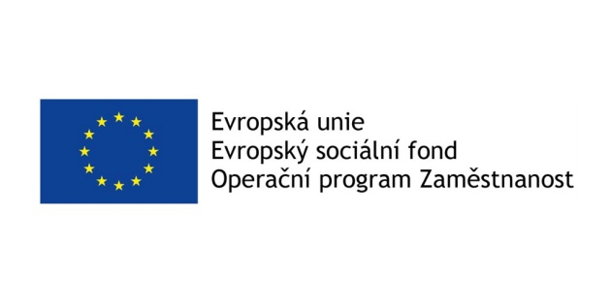
POZVÁNKA
MAS Krajina srdce, z. s. si Vás dovoluje srdečně pozvat na
Seminář pro žadatele/příjemce z
území MAS Krajina srdce, z. s.

k ,,Výzvě č. 7 Prorodinná opatření"
B38/03_16_047/CLLD_16_01_153 z OPZ

vyhlášené místní akční skupinou v rámci realizace Strategie komunitně vedeného místního rozvoje pro území MAS Krajina srdce na období 2014 – 2020.

Termín: 11. 10. 2019
Čas: 12:00 hodin
Místo: Vančurova 1946, Tábor (kancelář MAS)

Program:
- Seznámení s výzvou
- Podporované aktivity
- Informace o způsobu hodnocení a výběru projektů
- Základní informace o aplikaci MS2014+
- Diskuze

Těšíme se na Vaši účast.

Seminář se koná v rámci projektu "Režijní výdaje MAS", reg. č. CZ.06.4.59/0.0/0.0/15_003/0001480

